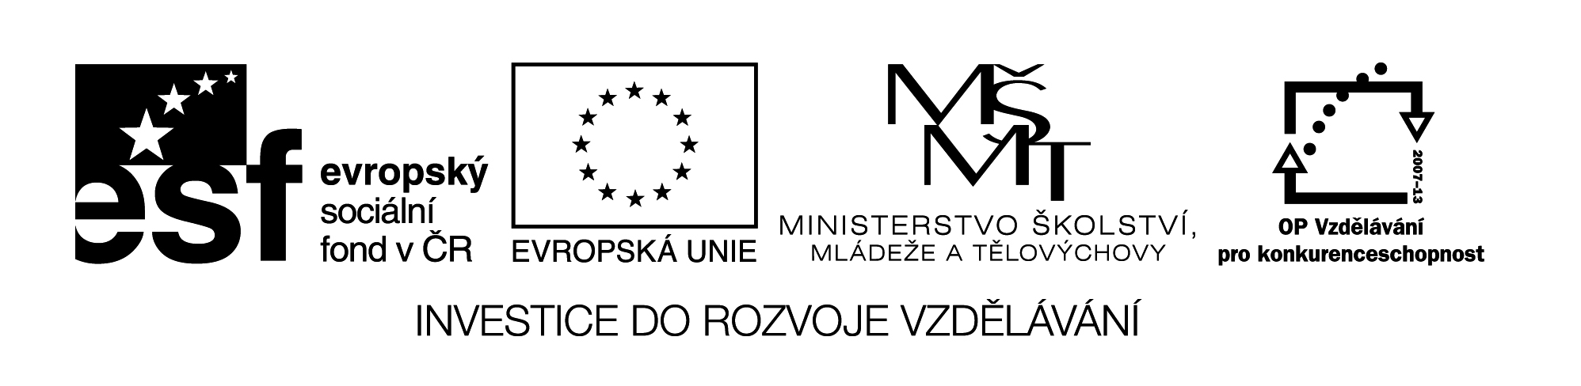
18 M8

Název: ROVNICE - řešení jednoduchých rovnic

Cíl: Na jednoduché rovnici ukázat žákům postup při řešení rovnic, pravidla, zkoušku správnosti

Časový návrh: 20 min.

Met.pokyny: Ekvivaletní úpravy jen zmínit, je lepší změna znaménka k převodu z L na P a obráceně

Návod:

2x – 1 = 2
1) Na levou stranu převeď všechny výrazy s neznámou, vše ostatní na pravou stranu
! KDYŽ PŘEVÁDÍŠ Z JEDNÉ STRANY
ROVNICE NA DRUHOU , VŽDY ZMĚŇ
ZNAMÉNKO

2x = 2 + 1
2) Co půjde vypočítat, vypočítej,
znak „=“ vždy pod sebe

2x = 3
:2

3) Vypočítej neznánou pomocí
ekvival. úprav do tvaru x =

:2
ZNAMENÁ, ŽE OBĚ STRANY ROVNICE VYDĚLÍŠ ČÍSLEM 2
x = 3 : 2
4) Máme vyřešeno
x = 1,5
5) Musí následovat ZKOUŠKA:
- postupně do L a P dosadíme kořen rovnice a vypočítáme L=P
- jestliže L=P, udělali jsme někde chybu: 1) kontrola Zk.
2) kontrola postupu

TAKŽE
Zk: L = 2 . 1,5 – 1 = 3 – 1 = 2
P = 2
L = P počítali jsme správně

Rovnice nemusí mít vždy řešení, někdy jich má nekonečno jindy
třeba 2.

